Слово об учителе: о жизненном и творческом пути

«Быть учителем – это судьба, которой не может быть лучше.

Она огнем зажигает сердца, теплом согревает души»

Поселок Первомайский - активно развивающийся микрорайон города Красноярска в 70-х,80-х годах прошлого столетия. Вместо густо заселенного частного сектора, с утопающими весной в белом цвету домиками, как грибы растут жилые благоустроенные новостройки, что пользуется популярностью у жителей Красноярска. Люди переселяются и радуются комфортным условиям: в квартирах есть все удобства. Вместе со строительством жилого фонда активно ведется строительство детских садов и школ.За одно десятилетие в Первомайском появилось несколько школ- красавиц: школа № 60(ныне гимназия № 4), школа № 46, школа № 38 (ныне младший корпус лицея №6 «Перспектива»), школа №135, школа №102 (ныне гимназия №10).Каждая из этих школ вмещала около тысячи ребятишек. Учились в две смены, а в классах было по сорок и более ребят, и кто-то должен был их учить.
Директор школы- новостройки №46 Борисов Борис Иванович с особой тщательностью подходил к формированию педагогического коллектива: проводил собеседования еще в строительном вагончике, где размещалось управление строительством. С говором на «о», интеллигентный, он очень нравился молодым учителям, которые приходили узнать, примут ли их на работу.
Со дня основания и по сегодняшний день в школе работают учитель русского языка и литературы Галина Сафроновна Казютина, учитель истории Галина Николаевна Кедо, учителя начальных классов: Татьяна Вячеславовна Гаврикова, Вера Васильевна Яковлева, Зинаида Ивановна Игнатьева.
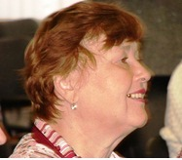
Труд педагогов начальных классов, наверное, самый тяжелый, хлопотный и ответственный в школе. Ему, первому учителю, дано великое право открыть перед маленьким человеком первые страницы большой книги жизни... И от того, как он это сделает, зависит, каким откроется малышам окружающий мир.
Татьяна Вячеславовна вспоминает: «Кабинет директор мне дал между кабинетами учителей -стажистов. Родина Антонина Романовна- практик, Андриевская Анна Борисовна - теоретик. Они-то и учили меня, как подготовить родительское собрание, как вести рабочие тетради учеников и многому другому».
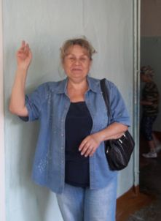
Веру Васильевну директор буквально переманил из школы №55,где она работала пионерской вожатой. И не прогадал. Учительница буквально обворожила и учеников, и родителей своим задором, неудержимой энергией, и все жалели, когда она на два года уезжала Монголию в связи с командировкой мужа.
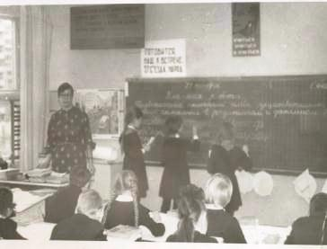
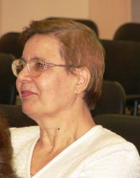
Зинаида Ивановна уже имела за плечами опыт работы воспитателем в интернате. Более десяти выпусков из начальной школы сделала она за эти годы. В год своего 70-летнего юбилея решила уйти на заслуженный отдых, а потом опять по просьбе администрации вернулась. Часто заходит ко мне в кабинет. Рассказывает, как научила ученика, и теперь он пишет контрольные работы на 4 и 5.Радуется, что все знают таблицу умножения. И вообще, для Зинаиды Ивановны свойственно добиваться у учеников прочных результатов.
По окончании начальной школы ученики попадают в заботливые руки учителей-предметников. И очень важно, чтобы учитель-предметник обладал не только высокими профессиональными, но и человеческими качествами.
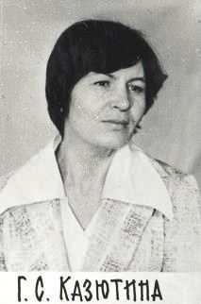
Ученики Галины Сафроновны говорят так: «Нам больше всех учителей нравится Галина Сафроновна. Она у нас классный руководитель. Она красивая, добрая, приветливая. Мы ее очень уважаем».
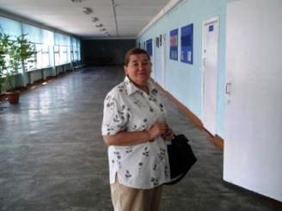
Летом этого года Галина Сафроновна отметит 70-летний юбилей. На следующий год выпускной 11 класс…, а дальше планы на будущее.
Учителю истории Кедо Галине Николаевне постоянно приходится учиться в силу специфики своего предмета. Галина Николаевна– требовательный педагог, отзывчивый и доброжелательный человек, она видит в каждом собеседнике, в каждом своем ученике личность, уважает его человеческое достоинство и интересы. Тактичность, чуткость, заботливость гармонично сочетаются в ней с принципиальностью, требовательностью и настойчивостью. На мой взгляд, только с таким отношением к собственной профессии можно отдавать этому нелегкому делу столько лет.
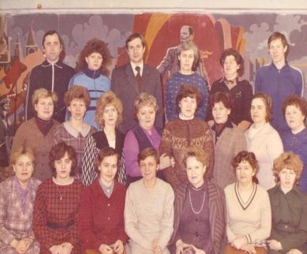
Жаркова Н.А.
Школа № 46, год 2012

